Sistem Pendukung Keputusan Untuk Menentukan Kelayakan Lahan Untuk Penanaman Padi Dengan Menggunakan Metode Oreste (Studi Kasus BPTP Sumut)

Desy Yolanda Br Panggabean *, Trinanda Syahputra **, Rina Mahyuni **
* Sistem Infromasi, STMIK Triguna Dharma
**Teknik Informatika, STMIK Triguna Dharma
**Manajemen Infromatika, STMIK Triguna Dharma

Article Info |  | ABSTRAK
Article history:  Received Jun 12th, 201x  Revised Aug 20th, 201x  Accepted Aug 26th, 201x |  | Di Indonesia Padi merupakan komoditas pangan utama (pokok kebutuhan) maka lahan yang baik akan menghasilkan padi yang baik, dengan memperhatikan kualitas lahan pada padi sangat mempengaruhi adanya kegagalan saat panen, maka akan sangat membantu pihak Pertanian Sumatera Utara dalam melakukan penelitian.  Untuk menentukan lahan yang layak untuk menanam padi di Sumatera Utara tersebut dilakukan analisis dengan metode Oreste, Metode ini dapat menyelesaikan masalah dengan memperhitungkan skala proiritas dan mengadopsi nilai rata-rata (Basson Rank) untuk memperhitungkan nilai dari setiap alternatif dan menetapkan nilai tersebut dan diimplementasikan dengan bahasa pemprograman Visual Basic.  Hasil yang dicapai dalam penelitian ini adalah memberikan usulan untuk prioritas lahan manakah yang baik untuk menanam padi dan lahan manakah yang tidak layak untuk menanam padi sehingga dapat membantu pihak Balai Pengkajian Teknologi Pertanian Sumatera Utara dalam pengambilan keputusan. Sehingga tidak ada lagi kegagalan panen di Sumatera Utara.
Keyword:
Sistem Pendukung Keputusan
Metode Oreste
Kesesuai Laha
Balai Pengkajian Teknologi Pertanian Sumatera Utara
Copyright © 2020 STMIK Triguna Dharma.
All rights reserved.

Corresponding Author:
Nama : Desy Yolanda Br Panggabean
Sistem Infromasi
STMIK Triguna Dharma
Email: desyyolanda5526@gmail.com

- PENDAHULUAN
Padi merupakan salah satu tanaman budidaya terpenting dalam peradaban. Padi merupakan komoditas pangan utama di Indonesia[1]. Tingkat produksi maupun konsumsi padi selalu menempati urutan pertama diantara komoditas tanaman pangan lainnya. Mayoritas penduduk Indonesia, komoditas stategis dan sekaligus menjadi komoditas yang selalu menjadi pertimbangan utama dalam menentukan kebijakan pangan dan ekonomi[2]. Dengan mengetahui faktor – faktor tentang kesesuaian tanaman padi dengan kondisi lahan maka akan membantu dalam meningkatkan produktivitas saat panen dan mengurangi masalah gagal panen yang saat ini sering terjadi[3]
Untuk menanam padi diperlukan kualitas lahan yang baik, ketersediaan air yang cukup, iklim cuaca yang normal, dan tanah yang subur. Neraca air lahan merupakan penggunaan lahan pertanian secara umum. Neraca ini bermanfaat dalam mempertimbangkan kesesuaian lahan pertanian, mengatur jadwal tanam dan panen, dan mengatur pemberian air irigasi dalam jumlah dan waktu yang tepat[4]. Lahan yang kurang baik akan menghasilkan tanaman padi yang kurang baik pula. Kualitas padi yang kurang baik akan mempengaruhi nilai jualnya. Oleh karena itu Balai Pengkajian Teknologi Pertanian Sumatera Utara harus mengetahui lahan yang mempunyai kualitas yang baik untuk menanam padi. Untuk itu dibutuhkan suatu Sistem Pendukung Keputusan (SPK) yang tersususun secara sistematika pada suatu masalah, pengumpulan data-data dan pengambilan keputusan yang menurut perhitungan merupakan suatu keputusan yang tepat yang mendukung guna membantu, mempercepat dan mempermudah pengambilan keputusan[5].
- METODE PENELITIAN
2.1 Sistem Pendukung Keputusan
Sistem Pendukung Keputusan (SPK) merupakan bagian dari sistem informasi berbasis komputer termasuk pengetahuan atau manajemen yang dipakai untuk mendukung pengambilan keputusan dalam suatu organisasi atau perusahaan [6].
DSS biasanya dibangun untuk mendukung solusi atas suatu masalah atau untuk mengevaluasi suatu peluang[7]
Mengatasi keterbatasan kognitif dalam pemrosesan dan penyimpanan. Otak manusia memiliki kemampuan yang terbatas untuk memproses dan menyimpan informasi. Orang-orang kadang sulit mengingat dan menggunakan sebuah informasi dengan cara yang bebas dari kesalahan merupakan tujuan dari dss tersebut [8]. Software dan hardware yang akan digunakan untuk mendukung pembangunan SPK spesifik maupun pembangkit SPK[9].

2.2 Metode Oreste
Metode Oreste menurut Pastjin dan Leysen merupakan metode yang dibangun sesuai untuk kondisi dimana sekumpulan alternatif yang diurutkan berdasarkan kriteria sesuai dengan tingkat kepentingannya[10]Metode ini merupakan pengembangan dari beberapa metode lain yang terhimpun dalam Metode Multi Attribute Decision Making (MADM). Multiple Attribute Decision Making (MADM) merupakan suatu metode yang digunakan untuk mencari alternatif optimal dari sejumlah alternatif dengan kriteria tertentu Dalam metode ini terdapat hal yang unit yaitu dengan mengadopsi Besson Rank, merupakan pendekatan untuk membuat skala prioritas dari setiap indikator kriteria, dimana apabila terdapat nilai kriteria maka dalam perankingannya menggunakan pendekatan rata-rata[11].
2.3 Algoritma Oreste
- Mendefinisikan terlebih dahulu kriteria-kriteria yang akan dijadikan sebagai tolak ukur penyelesaian masalah.
- Mengubah alternatif yang ada kedalam bentuk besson-rank sehingga berbentuk ordinalatau peringkat. Jika terdapat nilai yang sama maka cari meannya.
- Menghitung Distance – score dengan cara dengan cara menghitung setiap pasangan alternatif – kriteria sebagai nilai “jarak” untuk posisi yang ideal dan ditempati oleh alternatif terbaik untuk kriteria yang paling penting.
Skor ini adalah nilai rata-rata Besson-rankrcj kriteria cj, dan Besson-rankrcj (a) alternatif a dalam kriteria cj.
D(a,c_{j}) = [$1/2$r_{cj}^{R} + $1/2$r_{cj}(a)^{R}]^{1/R}

Gambar 1.Perhitungan Metode Oreste
Keterangan:
D ( a,cj ) = Distance Score
Rcj = Besson – rank alternatif dalam kriteria
R = Koefisien (default = 2) Nilai ketetapan perpangkatan
- Menentukan nilai akumulasi dari Distance Scoredan menentukan kelayakan dari alternatif yang ada.
- Melakukan perankingan dari akumulasi Key performance Indikator (KPI)
didapat untuk menentukan alternatif terbaik.
- ANALISA DAN HASIL
  - Algoritma Sistem
Algoritma sistem merupakan penjelasan langkah-langkah penyelesaian masalah dalam perancangan sistem pendukung keputusan menggunakan metode oreste untuk menentukan kelayakan lahan untuk menanam padi Berikut ini merupakan algoritma sistem pendukung keputusan menggunakan metode oreste.
Berikut ini adalah data yang digunakan sebagai sampel dalam penelitian
ini yaitu sebagai berikut:
- Langkah 1 : Mendefenisikan terlebih dahulu kriteria-kriteria yang akan dijadikan sebagai tolak ukur penyelesaian masalah. Kriteria yang digunakan dalam penentuan kelayakan lahan untuk menanam padi adalah sebagai berikut:
Tabel 3.1 Kriteria Kelayakan Lahan Untuk Penanaman Padi
No. | Nama Kriteria | Kode Kriteria
1. | Drainase | KR1
2. | pH.H₂O | KR2
3. | N Total | KR3
4. | P₂O₅ | KR4
5. | K₂O | KR5

- Langkah 2 : Mengubah setiap data alternatif ke dalam Besson Rank sehingga berbentuk ordinal atau peringkat. Jika terdapat nilai yang sama maka cari meannya.
No. | Alternatif | Nilai Alternatif | Keterangan
1. | Desa Jambu | 80 | Rangking 3,5
2. | Desa Meriah Padang | 80 | Rangking 3,5
3. | Desa Pertapaan | 90 | Rangking 1
4. | Desa Sei Sarimah | 80 | Rangking 3,5
5. | Desa Paya Lombang | 80 | Rangking 3,5
6. | Desa Sei Belutu | 70 | Rangking 6
7. | Desa Kampung Juhar | 60 | Rangking 7

- Langkah 3 :Menghitung Nilai Distance Score setiap pasangan alternatif dan menggunakan kriteria sebagai skor jarak. Skor ini adalah nilai rata-rata Besson Rank$r c_{j}$ kriteria$c_{j}$ dan Besson Rank$r c_{j(a)}$ alternatif $a$ dalam kriteria $c_{j}$.
Distance Score${D_{\left(a_{,}c_{j}\right)}=[1/2r {c_{j}}^{R}+1/2r {c_{j(a)}}^{R}]}^{1/R}$
Setiap pasangan alternatif dan kriteria sebagai skor jarak dan untuk posisi ideal ditempati oleh alternatif terbaik serta kriteria yang paling penting.
$$D_{\left(a_{,}c_{j}\right)}=Distance Score$$
$$r c_{j}=Besson Rank kriteria j$$
$$r c_{j(a)}=Besson Rank alternatif a dalam kriteria$$
$$R=Koefisien \left(default=2\right)Nilai ketetapan perpangkatan$$
  - Tampilan Form Login
Form Login adalah form yang dibuat untuk membatasi hak akses user lain dengan tata usaha. Untuk dapat masuk ke dalam menu pengolahan data harus melakukan login terlebih dahulu dengan menginputkan username dan password yang sudah tersimpan di dalam database dengan benar. Berikut ini adalah tampilan form login adalah sebagai berikut:
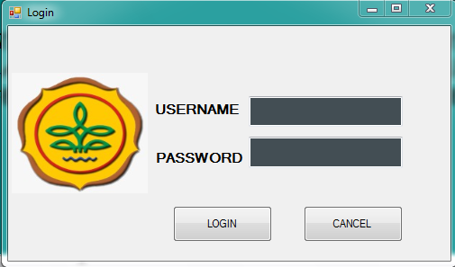
Gambar 4 Tampilan Form Login
  - Tampilan Halaman Menu Utama
Halaman Menu Utama merupakan halaman yang tampil ketika admin berhasil login. Dalam halaman ini terdapat menu – menu aktifitas yang dapat dilakukan admin dalam mengolah data. Berikut ini adalah tampilan halam menu utama pengolahan data yaitu sebagai berikut:
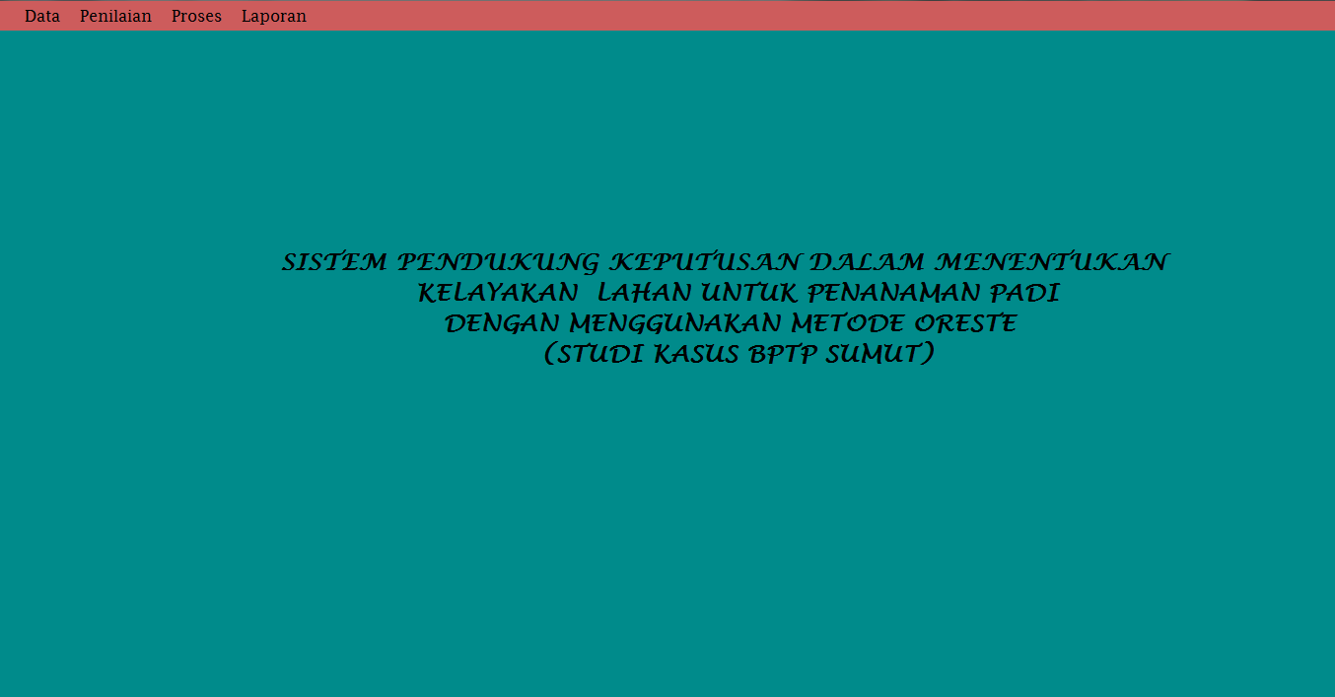
Gambar 5 Tampilan Halaman Menu Utama Pengolahan Data
  - Tampilan data desa
Halaman ini memiliki fungsi untuk melakukan pencari pada data yang ada . Berikut ini adalah tampilan form sebagai berikut:
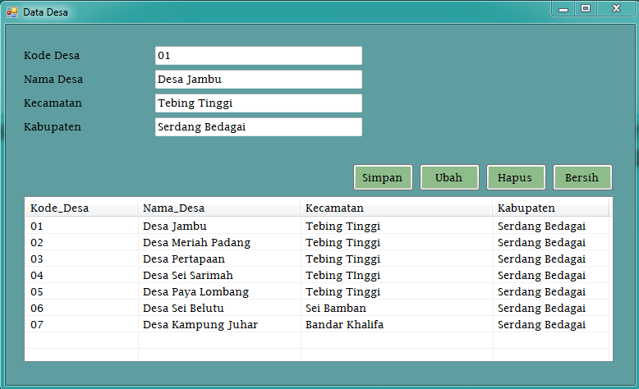
Gambar 6 Tampilan Form data desa
  - Tampilan data kriteria
Halaman ini memiliki fungsi sebagai tempat menampilkan isi dari data kriteria yang telah dibuat. Berikut ini adalah tampilan data kriteria yaitu sebagai berikut:
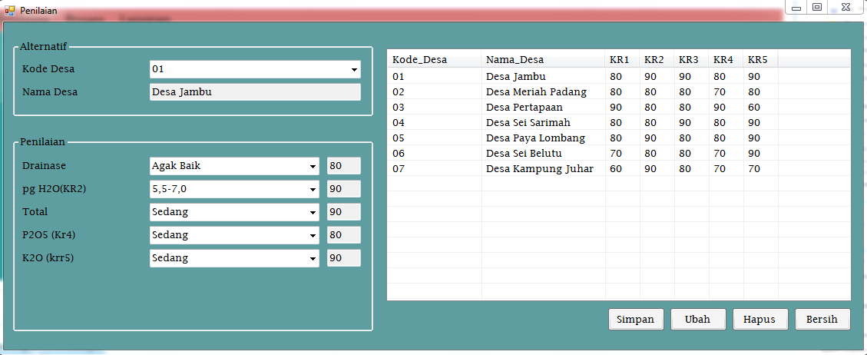
Gambar 7 Tampilan Halaman Kunci
  - Tampilan Form perhitungan oreste
Tampilan form ini digunakan untuk menginput data perhitungan oreste.Berikut ini adalah tampilan dari form masukan data desa yaitu sebagai berikut:
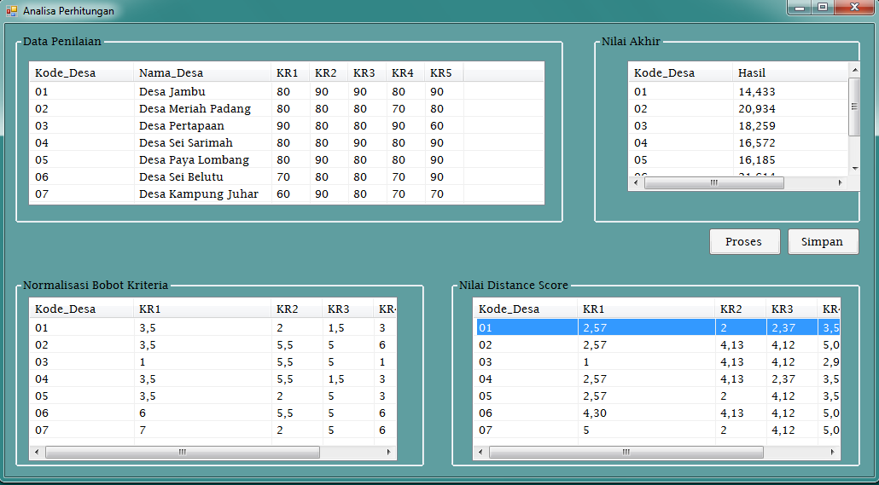
Gambar 8 Tampilan Form perhitungan oreste
  - Tampilan Halaman Nilai Kkhir
Halaman data desa berfungsi untuk menampilkan data desa yang telah di input dari form masukan data desa. Berikut adalah tampilan dari halaman data desa yaitu sebagai berikut:
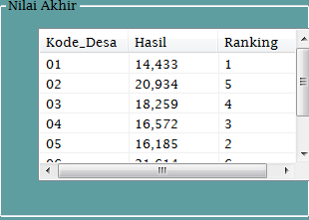

Gambar 9 Tampilan HalamanNilai akhir
  - Tampilan Form Laporan
Form Laporan digunakan untuk menginput data keseluruhan yang telah di input Berikut adalah tampilan form menu laporan yaitu sebagai berikut:
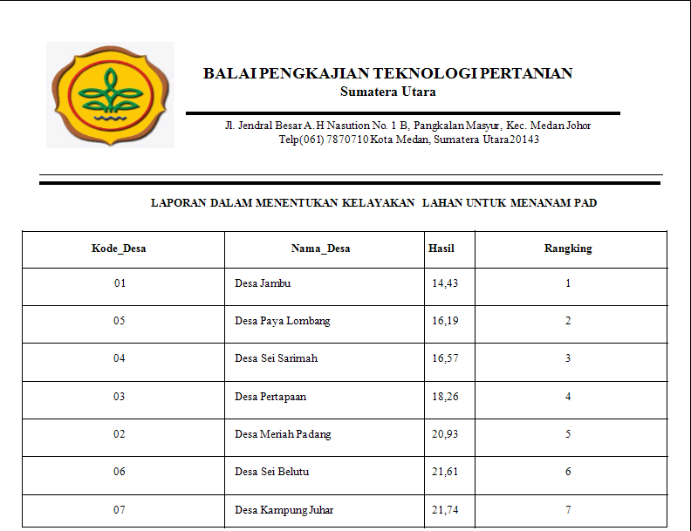
Gambar 10 Tampilan Form laporan
            - KESIMPULAN
Perancangan aplikasi sistem pengambilan keputusan dalam menentukan kelayakan lahan untuk penanaman padi yang telah diselesaikan ini dapat diambil beberapa kesimpulan diantaranya adalah:
- Dengan aplikasi yang dirancang pada aplikasi sistem pengambilan keputusan dalam menentukan kelayakan lahan untuk penanaman padidapat ditentukan berdasarkan Drainase, _{P}H.H₂O, N Total, P₂O₅, K₂O yang digunakan.
- Dengan merancang sistem pengambilan keputusan untuk menentukan kelayakan lahan untuk menanam padi dengan menggunakan metode Oreste dapat memberikan kemudahan didalam pengambilan keputusan berdasarkan kriteria yang ada.
- Dengan rancangan menggunakan teknologi komputer sebagai media untuk mengimplementasikan aplikasi tersebut yang berguna untuk menyajikan informasi secara optimal khususnya tentang menentukan kelayakan lahan untuk menanam padi.

UCAPAN TERIMA KASIH
Saya Mengucapkan terimakasih kepada Ketua Yayasan STMIK Triguna Dharma, kepada BapakTrinanda , S.Kom., M.Kom selaku dosen pembimbing I saya, kepada Rina Mahyuni, SPd., M.S selaku dosen pembimbing II saya, kepada kedua orang tua saya yang selalu memberi dukungan dan teman seperjuangan.

REFERENSI
[1] I. SUPARTHA, G. WIJANA, and G. ADNYANA, “Aplikasi Jenis Pupuk Organik Pada Tanaman Padi Sistem Pertanian Organik,” E-Jurnal Agroekoteknologi Trop. (Journal Trop. Agroecotechnology), vol. 1, no. 2, pp. 98–106, 2012.
[2] A. Supriatna, “Meningkatkan Indeks Pertanaman Padi Sawah Menuju Ip Padi 400,” Agrin, vol. 16, no. 1, pp. 1–18, 2012.
[3] Wahyunto et al., Petunjuk Teknis Pedoman Penilaian Kesesuaian Lahan untuk Komoditas Pertanian Strategis Tingkat Semi Detail Skala 1 : 50 . 000. 2016.
[4] J. A. I. Paski, G. I. S L Faski, M. F. Handoyo, and D. A. Sekar Pertiwi, “Analisis Neraca Air Lahan untuk Tanaman Padi dan Jagung Di Kota Bengkulu,” J. Ilmu Lingkung., vol. 15, no. 2, p. 83, 2018, doi: 10.14710/jil.15.2.83-89.
[5] P. Setiaji, “Sistem Pendukung Keputusan Dengan Metode Simple Additive Weighting,” Simetris J. Tek. Mesin, Elektro dan Ilmu Komput., vol. 1, no. 1, p. 59, 2013, doi: 10.24176/simet.v1i1.117.
[6] W. N. Adila, R. Regasari, and H. Nurwasito, “Sistem Pendukung Keputusan (SPK) Pemilihan Tanaman Pangan Pada Suatu Lahan Berdasarkan Kondisi Tanah Dengan Metode Promethee,” J. Pengemb. Teknol. Inf. dan Ilmu Komput. Univ. Brawijaya, vol. 2, no. 5, pp. 2548–964, 2018, [Online]. Available: http://j-ptiik.ub.ac.id.
[7] A. M. Gusriyanti, E. Darwiyanto, J. H. Husen, and M. Eng, “Rancang Bangun dan Analisis Decision Support System Menggunakan Metode Analytical Hierarchy Process untuk Rekomendai Kenaikan Pangkat di Polres Madiun Kota,” vol. 6, no. 2, pp. 9474–9490, 2019.
[8] S. D. Prabowo and E. B. Setiawan, “Sistem Pendukung Keputusan Revitalisasi Terhadap Bangunan Dan Kawasan Cagar Budaya Kota Bandung Di Disbudpar Kota Bandung,” Komputa J. Ilm. Komput. dan Inform., vol. 2, no. 2, 2015, doi: 10.34010/komputa.v2i2.88.
[10] G. Ginting and E. Bu, “FUZZY MULTIPLE ATTRIBUTE DECISION MACKING ( FMADM ) BERDASARKAN METODE ORESTE UNTUK MENENTUKAN LOKASI PROMOSI ( STUDI KASUS : STMIK BUDI DARMA MEDAN ),” vol. 18, pp. 631–636, 2019.
[11] I. Septiana, M. Irfan, A. R. Atmadja, and B. Subaeki, “Sistem Pendukung Keputusan Penentu Dosen Penguji Dan Pembimbing Tugas Akhir Menggunakan Fuzzy Multiple Attribute Decision Making dengan Simple Additive Weighting (Studi Kasus: Jurusan Teknik Informatika UIN SGD Bandung),” J. Online Inform., vol. 1, no. 1, p. 43, 2016, doi: 10.15575/join.v1i1.10.

BIOGRAFI PENULIS

Nama | : | Desy Yolanda Br Panggabean
T.T.L | : | Tebing Tinggi , 12 Juni 1998
Jenis Kelamin | : | Laki-Laki
Program Studi | : | Sistem Informasi STMIK Triguna Dharma
Deskripsi | : | Sedang Menempuh jenjang Strata Satu (S1) dengan program studi sistem informasi di STMIK Triguna Dharma.

Nama | : | Trinnda Syahputra, S.Kom,, M.Kom
NIDN | : | 0108088806
Jenis Kelamin | : | Laki-laki
Deskripsi | : | Dosen tetap STMIK Triguna Dharma pada program studi teknik informatika

Nama | : | Rina Mahyuni, S.pd,, M.S
NIDN | : | 0114037902
Jenis Kelamin | : | Perempuan
Deskripsi | : | Dosen tetap STMIK Triguna Dharma pada program studi sistem informatika

